
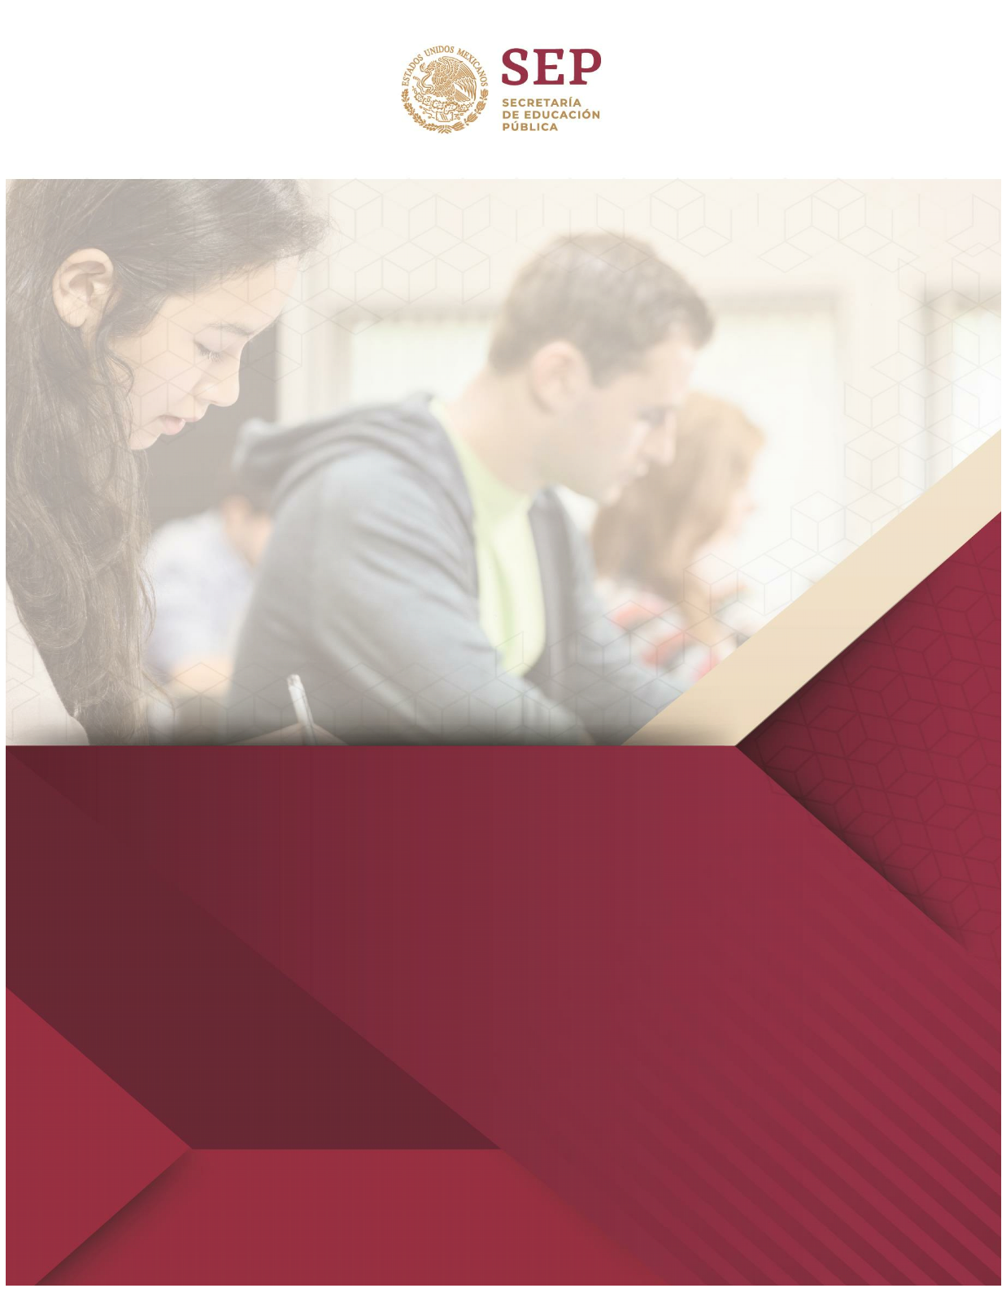
SUBSECRETARÍA DE EDUCACIÓN
1
Subsecretaria de Educación Media Superior

MEDIA SUPERIOR SEP

LÍNEAS DE POLÍTICA PÚBLICA
PARA LA EDUCACIÓN MEDIA
SUPERIOR

Juan Pablo Arroyo Ortiz

Subsecretaria de Educación Media Superior

SUBSECRETARÍA DE EDUCACIÓN MEDIA SUPERIOR SEP
LÍNEAS DE POLÍTICA PÚBLICA PARA LA EDUCACIÓN MEDIA SUPERIOR

Presentación

A partir del 27 de agosto y hasta el 29 de octubre de 2018, como parte de las

iniciativas del gobierno que tendría inicio el 1°de diciembre, se llevó a cabo una

consulta nacional a través de los “Foros Estatales por un Acuerdo Nacional sobre

la Educación”, los cuales fueron coordinados por la Asociación Nacional de

Universidades e Instituciones de Educación Superior (ANUIES). Se programaron

un total de 32 foros presenciales y se recibieron más de 60 mil propuestas por

medio de una plataforma diseñada para tal fin.

Adicionalmente, como parte de la Consulta Educativa, el 29 de octubre el

equipo de transición de los encargados de Educación Media Superior y Superior,

encabezados respectivamente por Juan Pablo Arroyo Ortiz y Luciano Concheiro,

en coordinación con la Comisión de Educación de la Cámara de Diputados,

presidida por Adela Piña Bernal y con el apoyo de los diputados Claudia Baéz Ruíz

y Francisco Javier Ramírez Navarrete, llevaron a cabo el Foro de Consulta sobre

Educación Media Superior y Educación Superior con representantes de los

Sindicatos de los subsistemas educativos. Con el propósito de escuchar y tomar

en consideración las propuestas de los representantes sindicales se conformaron

mesas de trabajo en las que se plantearon sus principales propuestas.

A partir de las contribuciones recibidas en ambos espacios de diálogo y

discusión, se realizó un documento base que constó de cinco secciones: 1. Calidad

y equidad; 2. Contenidos y actividades para el aprendizaje; 3. Dignificación

docente y revalorización de las condiciones laborales; 4. Gobernanza en la escuela;

5. Infraestructura educativa. Este documento fue compartido a finales de

diciembre y principios de enero del presente año, con un grupo de académicos e

investigadores expertos en temas de la educación media superior, de diversas

instituciones públicas y privadas del país, con la finalidad de presentar propuestas

para la definición de políticas públicas para el sector.

2

Subsecretaria de Educación Media Superior

Como resultado de este ejercicio se recibieron aproximadamente 80

documentos, en los que participaron más de 150 personas, mismos que reflejan el

esfuerzo y análisis de grupos multidisciplinarios y la experiencia de reconocidos

académicos y servidores públicos.

La mayoría de las aportaciones propusieron la inclusión de algunos

aspectos fundamentales que no habían sido considerados en el documento base

o que habían sido tratados de manera marginal, pero que, sin duda, debían

incluirse de manera explícita. Otras hicieron referencia a la visión pedagógica de

la educación, al debate académico que existe sobre contenidos, procesos de

enseñanza y de aprendizaje.

También
se abordaron
problemáticas
relacionadas
con
los
diversos

aspectos de la gestión escolar, tales como: la administración de los planteles, la

gestión
directiva,
la
especificidad
y
el tamaño
de
los
subsistemas,
la

infraestructura, la coordinación entre autoridades educativas, y la relación con los

padres de familia.

Otras aportaciones señalaron la pertinencia de realizar diagnósticos que

involucren la definición concreta de la población a la cual se dirigen las políticas

públicas, los objetivos, las metas y los indicadores para medir los logros y el

impacto de las mismas. Algunas más contribuyeron con información estadística,

referencias bibliográficas, cuadros de información cualitativa, e incluso remiten a

estudios nacionales o internacionales.

Finalmente, un grupo se concentra en el desarrollo de estrategias y líneas

de acción muy concretas.

De esta manera, el documento que tiene en sus manos, es producto de un

trabajo amplio de consulta y discusión, un esfuerzo por incluir el mayor número

posible de contribuciones que expresan una preocupación e interés por mejorar

la educación media superior de nuestro país.

Ahora nuestra finalidad es darlo a conocer para que usted nos apoye con su

difusión, discusión colectiva, adecuación al contexto e implementación en el aula,

en el centro de trabajo, al interior de su subsistema, de la entidad y en la

federación.

3

Subsecretaria de Educación Media Superior

LÍNEAS DE POLÍTICA PÚBLICA PARA LA EDUCACIÓN MEDIA SUPERIOR

Juan Pablo Arroyo Ortiz

Como parte del compromiso asumido por el presidente Andrés Manuel López
Obrador con los jóvenes de nuestro país, la Secretaría de Educación Pública
encabezada por el Esteban Moctezuma Barragán, establecerá un Acuerdo
Nacional que guiará el trabajo del sector educativo en la construcción de la nueva
escuela mexicana.

Para alcanzar ese propósito, esta Subsecretaría replanteará el modelo
educativo surgido en 2008 con la Reforma Integral de la Educación Media
Superior (RIEMS) y las posteriores modificaciones constitucionales de 2012 y 2013
-cuando se estableció como finalidad garantizar la calidad en la educación
obligatoria-, así como en 2017 con la publicación del Nuevo Modelo Educativo. Se
considera que, a pesar de la aprobación de leyes secundarias, muchas acciones y
ejecuciones de esos proyectos no tuvieron resultados positivos porque no existió
una estrategia pertinente para su implementación.

En el caso de la educación media superior, el diseño de la política pública
supuso a las escuelas como si todas tuvieran las mismas condiciones de
operación, infraestructura y administración, lo que está muy alejado de la realidad;
no observó la heterogeneidad dentro del sistema educativo y no consideró las
diferencias entre niveles, entornos, edades y condiciones socioeconómicas de los
jóvenes que asisten a los subsistemas de la educación media superior; no tomó
en consideración que estas disparidades pueden ahondar la inequidad, incluso
promover la paulatina privatización de parte importante de la educación;
tampoco consideró las razones académicas y escolares del abandono escolar y el
rechazo por exclusión educativa.

La forma de establecer esta política educativa llevó a la confrontación
social, por la falta del reconocimiento del desempeño de los profesores en su
condición humana y en su función docente, así como por la presión punitiva por
medio de la exclusión, en lugar de la búsqueda de consensos y colaboración.

Por estos hechos, la educación media superior debe ser atendida con
fundamentos y estrategias propias para permitir su mejor desempeño, pues se
compone de más de treinta diferentes subsistemas con sus especificidades en
enseñanza, tipos de profesores, perfiles de ingreso y egreso, regiones, entre otros.

Se requiere una transformación que sea incluyente y genere acciones que
correspondan a una visión amplia de nación que sea acorde, con la intención de
que la educación media superior tenga por objetivo la formación de mujeres y

4

Subsecretaria de Educación Media Superior
métodos
los
diversificar
y
actualizar
preciso
es
precaria;
contratación
la actualidad, como son,
en
esenciales
capacidades

hombres como ciudadanos integrales con la capacidad de aprender a aprender
en el trayecto de la vida y sea un aporte para el desarrollo de la sociedad.

Nuestra aspiración es sentar las bases para que los alumnos desarrollen

principalmente, las
habilidades de comunicación, adaptabilidad, creatividad, adecuado manejo de las
relaciones interpersonales, capacidad de solucionar problemas, capacidad de
trabajo en equipo, pensamiento crítico, capacidad de innovación, habilidades y
actitud de emprendimiento, dominio de las tecnologías de la información y
comunicación, capacidad de gestión.

Para favorecer la formación integral de los estudiantes necesitamos
garantizar que se haga efectivo el derecho que tienen los maestros de acceder a
un sistema permanente de actualización y formación continua, y que sea
reconocida su contribución a la educación y a la sociedad. Se debe poner énfasis
en la revalorización del papel de los docentes, en la revisión y mejora de las
condiciones laborales de aquellos que trabajan en situación vulnerable o bajo una

de
enseñanza para el aprendizaje de los estudiantes y el logro académico; impulsar
una gobernanza en la escuela que considere reposicionar a los directores como
líderes de la comunidad escolar y fortalecer los mecanismos de coordinación y
colaboración entre las diferentes autoridades educativas; así como mejorar la
infraestructura y el equipamiento de los planteles.

En la reflexión alrededor del ciudadano que queremos formar a partir de
una nueva política educativa, debe considerarse centralmente los siguientes
aspectos:

•
Se atiende al grupo poblacional de jóvenes entre 15 y 18 años de edad,
quienes se encuentran en tránsito a la edad adulta, -etapa en la que
comienzan a desarrollar una vida autónoma y a ejercer sus derechos
como ciudadanos-, como también a mayores de 18 años que por
diversas causas no concluyeron sus estudios y desean hacerlo.

•
Los desafíos que enfrentarán los jóvenes en el siglo XXI, tales como: los
cambios tecnológicos, la rápida transformación de las exigencias del
ámbito laboral, la desaparición y aparición de campos de trabajo y
profesiones, el auge del aprendizaje flexible a través de medios
electrónicos o plataformas virtuales, entre otros.

•
La diversidad de formaciones y perfiles de egreso de los más de treinta
planes de estudio en el bachillerato, tanto de técnicos profesionales
como propedéuticos.

•
La necesidad de diseñar una política pública general para el nivel
educativo y diferenciar las orientaciones de ésta con arreglo a los

5

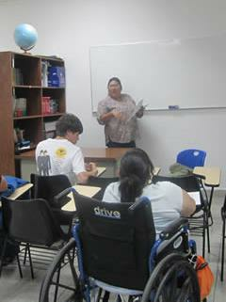
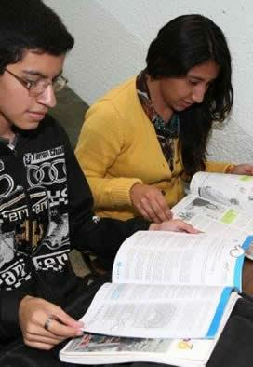
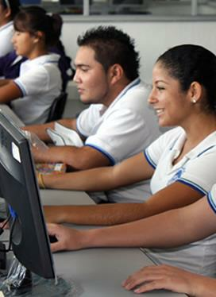
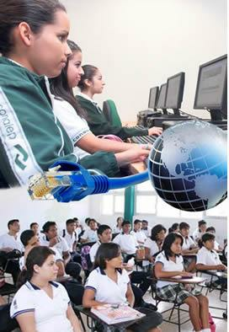
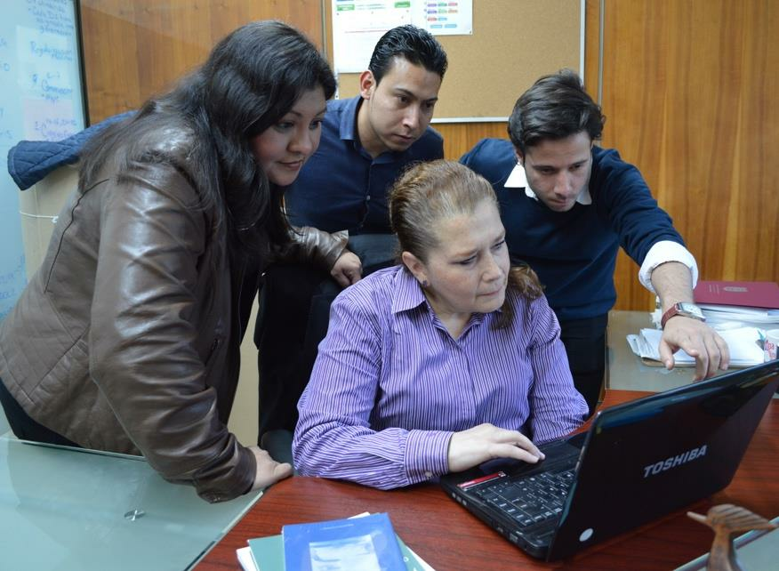
Subsecretaria de Educación Media Superior

distintos modelos educativos, formas de sostenimiento y necesidades
de atención que requiere de cada subsistema para su implementación.

En principio, se abordarán seis temas generales:

I.
Educación con calidad y equidad

II.
Contenidos y actividades para el aprendizaje

III. Dignificación y revalorización del docente

IV. Gobernanza del sistema educativo

V. Infraestructura educativa

VI. Financiamiento y recursos

6

Subsecretaria de Educación Media Superior
a
cumplimiento
dar
para
incluyente
ser
debe
educación
La

LÍNEAS DE POLÍTICA PÚBLICA PARA LA EDUCACIÓN MEDIA SUPERIOR

I. Educación con calidad y equidad

La propuesta educativa de la actual administración 2018-2024 considera de
manera prioritaria que se deben reconocer las necesidades y condiciones reales
de los estudiantes y, con base en ello, se definirá el perfil del ciudadano que se
quiere formar y las rutas que deberán implementarse desde el sistema educativo,
que favorezcan la formación integral y la reducción de las desigualdades sociales
que permita consolidar la calidad y equidad en la educación. Que los estudiantes
tengan los elementos necesarios para continuar con su formación superior, o bien,
incorporarse a la vida laboral. Esto será la base de un replanteamiento curricular
que surgirá del consenso de los actores educativos.

Se considera a los estudiantes, en su mayoría jóvenes entre 15 y 18 años de
edad, como los actores centrales de este nivel educativo. Es necesario fortalecer
el significado del aprendizaje y la calidad de la enseñanza para motivar el interés
de los estudiantes, a través de recursos didácticos adecuados y la incorporación
de una oferta, una formación pertinente, que se relacione cada vez más con su
vida diaria y con las expectativas de su futuro.

Para que exista una educación de calidad se deben contemplar al menos
las siguientes condiciones: pertinencia, que significa un currículum adecuado a
las circunstancias de los estudiantes y, relevancia, que sea acorde con las
necesidades de la sociedad y del alumno como parte de ella. Además, lograr que
los jóvenes accedan a la escuela, permanezcan en ella hasta el final del trayecto
obligatorio y egresen con los aprendizajes establecidos en los planes de estudio,
esto es, que los aprendizajes sean perdurables, que aprendan a aprender y que se
traduzcan en comportamientos sustentados en valores individuales y sociales.

Para ello es necesario contar con recursos humanos calificados y
materiales suficientes que se aprovechen de manera racional, que se tome en
cuenta las brechas de desigualdad que hay entre los estudiantes, y que se
ofrezcan apoyos especiales a quienes lo requieran, para que los objetivos
educativos sean alcanzados por el mayor número posible de los estudiantes.

la
obligatoriedad del nivel medio superior, para ello, se buscará favorecer el acceso
de los jóvenes a este nivel educativo, garantizar su aprendizaje y el buen
aprovechamiento escolar, así como promover su permanencia y conclusión de
estudios pertinentes y de calidad.

7

Subsecretaria de Educación Media Superior
para
desarrollarse
la
servicios educativos, porque
demandan
y
requisitos
los
como
así
equipados,
mejor
planteles
con
oferta educativa,

Un problema urgente por resolver es el abandono escolar, visto de otro
modo, es la exclusión de muchos jóvenes de la oportunidad de estudiar. En este
sentido, se buscará disminuir y superar todo tipo de exclusión educativa, así como
identificar las razones y procesos de la deserción escolar. Se propone revisar las
condiciones que existen en la comunidad estudiantil de este nivel educativo:
edad, desarrollo socio-afectivo, logro escolar, hábitos de estudio, situación
económica de la familia, estado de salud, acceso a la infraestructura educativa
física o virtual, por mencionar sólo algunas; también se propone revisar el
funcionamiento de los programas que se han implementado, con el objetivo de
disminuir el abandono escolar y que no han logrado los resultados esperados.

La educación formará ciudadanos responsables, comprometidos con el
bienestar y desarrollo de sus comunidades y el país, así como con el cuidado del
medio ambiente; con un alto sentido cívico, con la posibilidad del acceso
permanente a los conocimientos científicos, tecnológicos, históricos, filosóficos,
sociales, culturales, y con habilidades artísticas y deportivas, que faciliten su
tránsito a la educación superior y/o su incorporación al ámbito laboral. Se buscará
la formación de personas satisfechas, saludables y felices que trabajen por tener
una vida digna, con sentido de pertenencia y responsabilidad social, que sean
capaces de aprender y adaptarse a los diferentes contextos y retos que impondrá
el siglo XXI; así como las trasformaciones en las formas de enseñanza. Dentro de
ello, deberán prevalecer valores basados en la integridad de las personas, la
honestidad, el respeto a los compañeros, la no violencia y la procuración del bien
común.

Los siguientes temas se tomarán en cuenta en el nuevo diseño educativo:

• Se buscará que alumnos, profesores y directivos se comprometan con una
cultura de la paz y promuevan un ambiente de seguridad en el interior de los
planteles y las comunidades, mediante actividades académicas, culturales,
artísticas y deportivas que fomenten la convivencia plural.

• La Educación contribuirá a reducir brechas socioeconómicas entre la
población mediante el aumento, diversificación y mejora de la calidad de la

docentes
capacitados y comprometidos con la formación y desarrollo integral de sus
estudiantes. De esta forma, el estado mexicano atenderá la obligación
constitucional de garantizar un espacio a todos los jóvenes que cumplen con

educación
directamente no mejora los ingresos, pero sí genera condiciones para acceder
de mejor forma a una vida productiva y útil; por tanto, la sociedad deberá

incorporar
dignamente remunerados.
a los
jóvenes
a más
y
mejores
empleos

8

Subsecretaria de Educación Media Superior
fuentes
otras
y
sociales
redes
virtuales,
plataformas
electrónicos,

• Brindar oportunidades de acceso a los servicios educativos, con especial
atención a poblaciones vulnerables por su condición social o por alguna
discapacidad.

• Garantizar condiciones suficientes de operación y calidad en la prestación
del servicio educativo en todos los subsistemas públicos.

• Fortalecer los procesos de gestión y administración escolar, orientarlos con
una visión de género, igualdad y atención a la diversidad.

• Garantizar la relevancia y pertinencia de los planes y programas de
estudios, que articulen y atiendan las necesidades de la comunidad, para que
lo enseñado y lo aprendido tenga significado e importancia para los alumnos
como parte de la sociedad.

• Revalorar la educación profesional técnica y tecnológica y favorecer en los
estudiantes de estas opciones educativas los aprendizajes propios del siglo XXI,
que les permitan una adecuada incorporación al ámbito laboral, a la educación
superior y, en general, una integración plena a la sociedad.

• Fortalecer las habilidades de autoaprendizaje, búsqueda y selección de
información en todos los estudiantes de la educación media superior, con una
perspectiva crítica de los contenidos y materiales disponibles en medios

de
información propias del siglo XXI, con independencia del subsistema y la
modalidad de estudios.

• Fortalecer los programas de permanencia de los estudiantes para disminuir
la deserción y el abandono escolar del nivel educativo. Vamos a buscar que la
escuela garantice la permanencia en el sistema escolar y la satisfacción efectiva
del aprendizaje, que lo que está en ella sea atractivo, de interés para los
alumnos y les de expectativas, en el futuro, de sus vidas.

• Prevenir la violencia desde los planteles, a partir del establecimiento de una
cultura de la paz que promueva ambientes sanos y seguros, principalmente
con los estudiantes que viven en zonas marginadas, para evitar que éstos se
integren en actividades ilícitas. Se promoverá la práctica del respeto a ellos
mismos y a los integrantes de su comunidad.

• Promover el reconocimiento, goce y ejercicio del derecho a la igualdad y no
discriminación de los grupos y poblaciones históricamente excluidos para
prevenir y eliminar prácticas segregatorias que atentan contra la dignidad
humana.

9

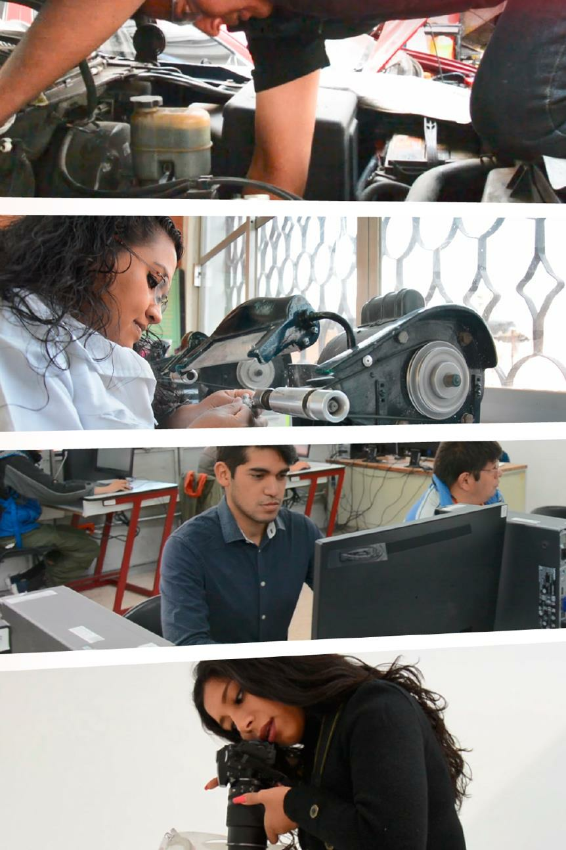

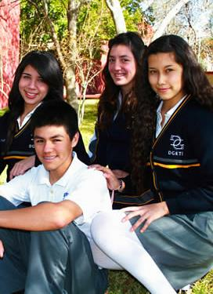
Subsecretaria de Educación Media Superior

• Reforzar la formación y el compromiso del ciudadano que estamos
formando en materia de sustentabilidad y cuidado del medio ambiente
considerando los desafíos que en esta materia enfrenta la sociedad actual.

10

Subsecretaria de Educación Media Superior
como:
competencias
de
y
pensamiento
del
formas
multi
carácter
con
naturaleza,
la
de
de investigación
o
artístico

II. Contenidos y actividades para el aprendizaje

Es necesario analizar los resultados de las acciones educativas instrumentadas en
la EMS hasta el momento (Marco Curricular Común, modelo por competencias,
aprendizajes clave, entre otros) y, con base en ese análisis, plantear alternativas
para una educación de calidad. A continuación, se presentan los elementos
básicos para la revisión de los contenidos curriculares:

• Desarrollar las interrelaciones entre la expresión oral y escrita con la lectura
y sus experiencias en la vida cotidiana para recuperar el énfasis en la
apropiación y generación de conocimientos, con el fin de generar ideas
creativas y fomentar el pensamiento crítico que resulte siempre en la expresión
escrita, en textos que tendrán vinculación con algún proyecto cultural, social,

e
interdisciplinario en el que participen los jóvenes; o bien, que escriban textos
que expresen sus emociones y sentimientos, sus ilusiones y utopías. Tal vez
recuperemos la poesía, el relato, la novela como expresión de la juventud del
siglo XXI.

• Desarrollar el pensamiento lógico-matemático. Las matemáticas, en la
formación del ser humano, deben favorecer la adquisición y el desarrollo de

conjeturar,
argumentar/demostrar, generalizar, modelar y desarrollar estrategias para la
solución de problemas. Éstas son competencias que se favorecen con el
adecuado estudio de las matemáticas, pero que son útiles, tanto para adquirir
conocimientos de otras materias, como para la vida diaria.

• Promover entre los estudiantes la comprensión de la naturaleza, mediante
la práctica del pensamiento y de los métodos de la ciencia como formas de
acceso sistemático al conocimiento que les permita explicar, valorar y
conducirse en el entorno en que se desenvuelven, siempre vinculado a
problemáticas reales, a la sustentabilidad y a los cambios requeridos en el
ejercicio científico para garantizar la supervivencia de la vida humana y de los
ecosistemas en el planeta.

• Promover la comprensión del entorno social de los estudiantes a través del
pensamiento y los métodos de las ciencias sociales, lo que implica el
entendimiento integrado de éstas y de sus diversas manifestaciones culturales.
El conocimiento se generará a partir del estudio de problemas locales que se
vincularán con la situación nacional y mundial en la que se ubican los mismos,
con la finalidad de facilitar la comprensión de la diversidad de manifestaciones
sociales de acuerdo a los contextos.

11

Subsecretaria de Educación Media Superior
diferentes formas
las
y
tecnológico
impulso
nuevo
al
estudiantes

• Promover en los estudiantes la práctica del civismo, la lógica, la ética, la

estética y la filosofía, con el fin de formar ciudadanos responsables que se
reconozcan como personas con valores positivos y con un sentido de
pertenencia e integración social, capaces de aportar elementos valiosos para su
comunidad y el país. Estas habilidades se adquirirán a partir de las prácticas
cotidianas de búsqueda de consensos, establecimiento consensuado de
reglamentos en el aula o en el plantel, con participación de los profesores y de
normas escolares a nivel institución, de respeto a los integrantes del grupo y de
la comunidad, de la resolución no violenta de conflictos en el ámbito escolar, y
del involucramiento de los estudiantes en proyectos sociales, culturales,
artísticos y ambientales en sus comunidades.

• Favorecer en los estudiantes el conocimiento y apreciación de las
principales expresiones artísticas para enriquecer su bagaje cultural y
emocional.

• Asociar la capacidad en el uso de las tecnologías de la información y la
comunicación de los estudiantes y la oportuna dotación de infraestructura
digital como mecanismos para mejorar los procesos de enseñanza y logro del
aprendizaje.

• Potencializar los servicios de educación en línea, para integrar a los

y
modalidades de apropiación del conocimiento. Promover estos servicios tanto
en la educación escolarizada como en la que se ofrece a distancia.

• Favorecer el desarrollo de materiales educativos de calidad en medios

electrónicos y/o plataformas virtuales que faciliten el acceso al conocimiento
a toda la población, contribuyan a maximizar su motivación, enriquezcan el
aprendizaje y estimulen la reflexión crítica y las habilidades tecnológicas de los
estudiantes.

• Dar un renovado impulso a la formación y capacitación para el trabajo
desarrollando proyectos académico-productivos (en coordinación con la
Secretaría del Trabajo, la Secretaría de Economía y con organismos de los
sectores social y privado), y brindando a los jóvenes la oportunidad de adquirir
las capacidades prácticas, teóricas y metodológicas para el emprendimiento e
inserción laboral, con un alto sentido del desarrollo comunitario, regional y
nacional.

12

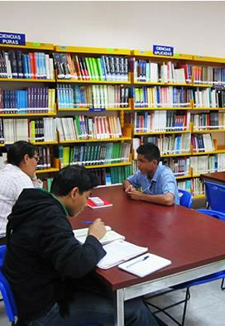
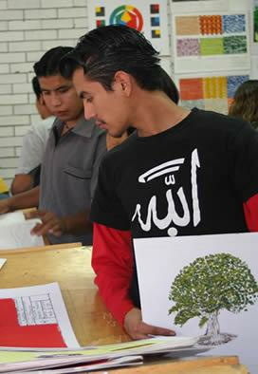
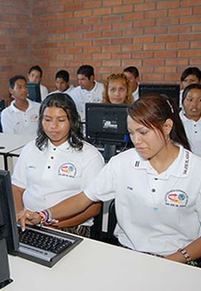
Subsecretaria de Educación Media Superior

• La formación y capacitación para el trabajo facilitará la reincorporación al
sistema educativo de las personas que hayan truncado sus estudios,
mediante la flexibilización del cumplimiento de créditos para el componente
profesional del bachillerato tecnológico, ya sea a través de mecanismos
virtuales o presenciales, pero, además, con la apertura de opciones para
completar el nivel medio superior.

• Impulsar regionalmente las actividades deportivas, artísticas y culturales,
como parte de la vida cotidiana dentro de los planteles, que consoliden el
desarrollo físico, intelectual y emocional de los estudiantes, con énfasis y
atención en el fortalecimiento de los valores para el desarrollo de habilidades
de liderazgo, participación, convivencia, colaboración, trabajo en equipo,
integración y sentido de pertenencia.

• Impulsar el aprendizaje y dominio de un segundo idioma (inglés) para el
acceso al conocimiento y la comunicación global.

• Favorecer el establecimiento de programas de detección y seguimiento de
talento, en atención a la diversidad, para apoyar a los estudiantes a alcanzar
sus metas independientemente de su condición social u origen étnico.

• Favorecer programas de seguimiento de egresados a nivel nacional y por
regiones para valorar la pertinencia de la educación que se está impartiendo
en el nivel educativo.

13

Subsecretaria de Educación Media Superior
métodos
prácticas,
mejores
las
retomando
colaboración docente),
necesidades específicas

III.

Dignificación y revalorización del docente

Es imperativo reconocer la formación profesional y las fortalezas disciplinares que

tienen los docentes, mismas que se deben fortalecer con programas de

formación, actualización y capacitación en conocimientos, pedagogía, didáctica y

tecnología para las asignaturas que imparten y su interacción con los alumnos.

Para favorecer que los docentes promuevan y logren un aprendizaje con

calidad en sus estudiantes, se les brindarán los materiales pertinentes, la

preparación y capacitación necesarias para propiciar acciones que mejoren el

proceso de la enseñanza. Además, se debe recuperar el papel del docente como

un promotor de cohesión social desde la escuela, buscando que sea respetado y

apreciado por la comunidad.

Un aspecto que se debe destacar es que la situación de las relaciones

laborales-contractuales de los docentes es un elemento que repercute en la

calidad de la educación, y es imprescindible para dignificar su función. Es por ello

que se desarrollarán las siguientes acciones:

• Revalorar el papel del docente como el responsable impulsor del acceso al
conocimiento y al aprendizaje permanente, lo que conlleva a reconocerlo como
un líder natural dentro de la escuela y la comunidad.

• Diseñar y establecer una evaluación para el ingreso de los docentes que
considere los conocimientos suficientes en la asignatura que impartirá y los
elementos necesarios y adecuados para la enseñanza.

• Diseñar y establecer una evaluación diagnóstica integral que detecte las

de formación
diferenciados para la mejora educativa.
de
los
docentes
en
contextos

•

A partir de la evaluación diagnóstica integral, establecer programas de
formación, actualización, capacitación y acompañamiento para el trabajo
en el aula, a través de plataformas virtuales, a distancia y sesiones presenciales.

• Impulsar el trabajo colaborativo y la tutoría entre pares (redes de

y
materiales educativos, para que los docentes sean capaces de dar una atención
adecuada que considere y respete la diversidad cultural.

• Impulsar el uso y aprovechamiento de las tecnologías de la información y
comunicación en el aula, que facilite la práctica docente y el aprendizaje de los
estudiantes.

14

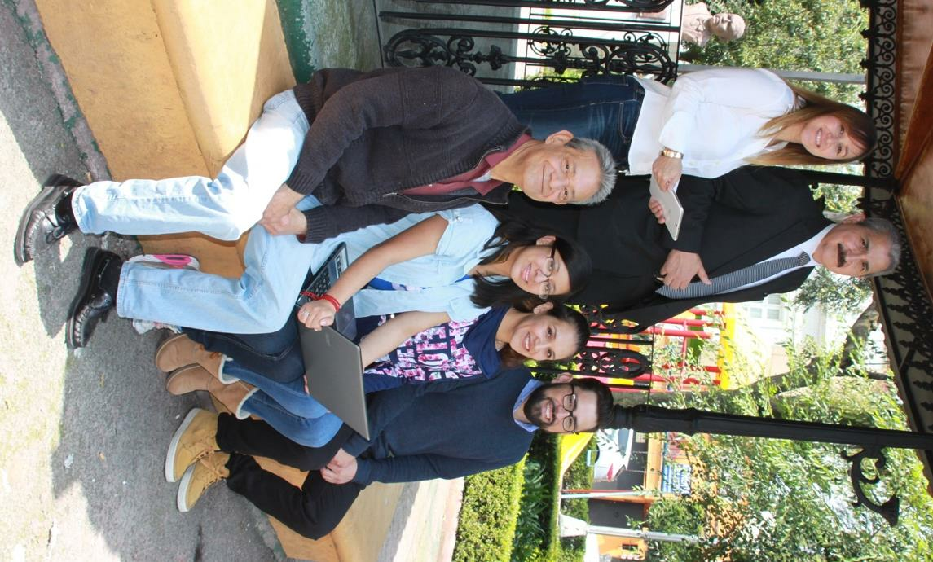
Subsecretaria de Educación Media Superior
el docente
desarrolla
que
esquemas
los
al
y
• Recuperar
estímulos
promoción
los
en
encuentran
se
periódicamente
implica
reducir
y
adecuadas
infraestructura
de
condiciones
• Procurar
de
programas
• Establecer
revisar
condiciones

capacitación
habilidades digitales de los docentes.

que

permitan

fortalecer

las

la
sobrepoblación de grupos para mejorar el desarrollo de su actividad docente.

• Recuperar las prácticas de éxito del personal docente, directivo y de
supervisión, con el fin de fortalecer el desarrollo de sus funciones, así como
generar bancos de información, materiales y plataformas tecnológicas de fácil
acceso y adaptabilidad, a los diversos contextos y necesidades de los docentes.

• Fortalecer la profesionalización de
los profesores y de todos los que
participen en el proceso educativo,

lo
que

las
laborales-contractuales en las que

diversos
subsistemas de todo el país, con la
finalidad de dignificar su labor, con la
definición precisa de los supervisores,
los asesores técnico-pedagógicos y
personal de enlace y seguimiento en
las entidades de la república.

de
desempeño,
recategorización
docente que incentiven y motiven la
superación profesional, así como que
mejoren las condiciones laborales de
los docentes.

• Disminuir la carga administrativa

para
incrementar el tiempo dedicado a la
enseñanza y el aprendizaje de los
alumnos.

15

Subsecretaria de Educación Media Superior

IV.

Gobernanza en el sistema educativo

Se considera fortalecer una gobernanza en tres niveles: del subsistema (nacional);
regional (por estados y/o por tipo); y local (por planteles), con la idea de favorecer,
armonizar y coordinar la operación integral de los subsistemas de educación
media superior.

De esta forma, se propiciará que las interacciones y acuerdos entre las
autoridades educativas generen oportunidades y soluciones a los problemas
presentes en la operación de los subsistemas. Lo anterior implica la creación de
vínculos funcionales y suficientes para garantizar la buena marcha de la
administración.

Es imprescindible una comunicación permanente y fluida con los
directores de los planteles, al tiempo de promover acciones para su superación y
consolidación como líderes frente a sus comunidades escolares, con relevancia
especial a las autoridades académicas. Se propone:

• Generar y reforzar los mecanismos de coordinación y colaboración entre las
diferentes autoridades educativas federales, estatales y autónomas, tanto
públicas como privadas, con respeto al federalismo y autonomía universitaria,
a fin de favorecer la consolidación de una identidad del bachillerato para la
formación para el trabajo y la colaboración entre subsistemas e instituciones
educativas.

• Generar y reforzar la colaboración con las autoridades federales y estatales
de la educación básica, para lograr la continuidad del proceso educativo y
para favorecer el ingreso de estudiantes mejor preparados provenientes de ese
nivel educativo y minimizar las causas de deserción por reprobación en los
primeros semestres de la educación media superior.

• Generar y promover la colaboración con instituciones de educación
superior para la atención adecuada de los egresados que opten por continuar
estudios profesionales y técnico-profesionales.

• Promover la colaboración con el sector productivo para apoyar a los
egresados que decidan incorporarse a la vida laboral.

• Promover acciones tanto de apoyo como de formación a los cuerpos
directivos que les permitan progresivamente adoptar esquemas de gestión
autónomos, en el marco de la normatividad federal.

• Generar mecanismos para favorecer la participación de los padres de
familia en la atención a la formación integral de los estudiantes.

16

Subsecretaria de Educación Media Superior
de
regional
organización
de
mecanismos
los
• Se fortalecerán
• Elaborar programas académicos de desarrollo de los planteles,

• Impulsar el diálogo con organizaciones de la sociedad civil para el
fortalecimiento de la educación media superior.

• Fortalecer el trabajo colegiado entre subsistemas y al interior de éstos para
favorecer la vida académica de las comunidades.

con
diagnóstico de infraestructura, de condiciones de la planta docente, formas de
trabajo con los estudiantes y metas a alcanzar, elaborados con la comunidad
escolar.

•

A partir de una evaluación integral para determinar las necesidades de los
planteles se elaborarán planes de trabajo específicos, así como mecanismos de
reingeniería del proceso de gobernanza, que permitan su mejora continua.

• Se impulsará permanentemente la normalidad escolar a través de la
estandarización e implementación de sistemas de control escolar y
administrativo que faciliten el seguimiento al desempeño, necesidades y áreas
de mejora de la atención a estudiantes, a los docentes y personal administrativo
de los planteles.

•

Es necesario realizar una revisión profunda de la normatividad para que sea
factible la implementación de la nueva escuela mexicana. Es preciso analizar
las reformas constitucionales, la Ley General de Educación, los acuerdos
secretariales y otros documentos normativos que de ellas derivan, con el
propósito de identificar qué aspectos se tienen que modificar. Asimismo,
revisar el marco normativo de cada subsistema y sus planteles.

los
subsistemas, además de generar mecanismos de cooperación inter-regional
para dotar de especificidad geográfica el trabajo académico de los planteles.

• Impulsar la participación y sentido de corresponsabilidad de los padres de
familia en la formación integral de los estudiantes y en el funcionamiento de
los planteles.

17

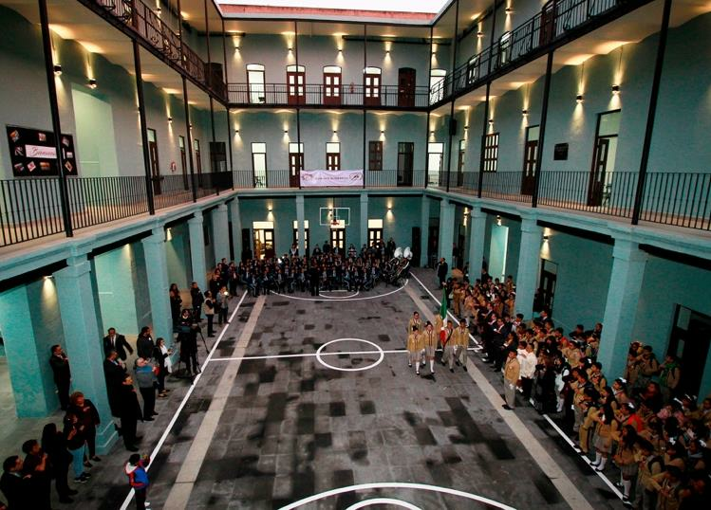
Subsecretaria de Educación Media Superior
bibliotecas, laboratorios
de equipamiento adecuado para
mantener
para
en
suficiente
instalaciones
se
en
incluyen
se
que
módulos
a
responder
deben
su
requieren
apropiadas
enseñanza
aulas,
talleres (mobiliario, computadoras, libros,
y
de
para

V.

Infraestructura Educativa

La

el

aprendizaje
condiciones

correcto
desarrollo. Las características de un
plantel y los servicios que se ofrecen

los
requerimientos de las asignaturas y

la
estructura curricular. Por lo anterior,

requiere
presupuestal
la
asignación

las
condiciones adecuadas. Se propone:

• Realizar un diagnóstico situacional que permita conocer el estado de la
infraestructura, recursos humanos y financieros de los planteles de los
diferentes subsistemas del país.

• Garantizar las condiciones adecuadas de infraestructura de los planteles
para llevar a cabo las actividades que se proponen en cada institución.

•

Garantizar las condiciones adecuadas de los servicios básicos (drenaje, agua,
piso, luz, mobiliario para aulas y servicios administrativos, entre otros) en
los planteles.

•

Dotar

a

todos

los

planteles

y
materiales didácticos, instrumental, maquinaria, herramientas, software, entre
otros).

• Habilitar espacios idóneos para que los docentes realicen actividades
complementarias a su labor en el aula (planeación, evaluación, asesorías, etc.).

• Fortalecer los servicios de telecomunicaciones y conectividad para, entre
otros aspectos, generar una red de acompañamiento didáctico para los
profesores en los planteles.

• Fortalecer los servicios de apoyo vocacional y psicológico
estudiantes.

para

los

18

Subsecretaria de Educación Media Superior

• Favorecer que los diversos espacios de los planteles se mantengan en
condiciones dignas, con condiciones de limpieza, iluminación y ventilación
adecuadas.

19

Subsecretaria de Educación Media Superior
para
flexibilidad
la
con
contar
actuales y
recursos
los
de
uso
el

VI.

Financiamiento y recursos

Es importante mencionar la correspondencia entre las aspiraciones y los recursos
que se requieren para poner en marcha estas acciones, ya que la principal
limitante para la implementación de políticas públicas es la falta de planeación
entre las necesidades y los medios, lo que en el pasado ha provocado dispendio
de recursos en ciertos sectores, mientras que otros padecen carencias de
insumos, equipamiento y materiales educativos.

Por tal motivo, se requiere generar un presupuesto adecuado, basado en
el establecimiento de proyectos, que de forma creativa y propositiva permitan el
logro de la transformación de la educación y establecer niveles mínimos a
garantizar en plazos progresivos a corto, mediano y largo plazo, de modo que sea
viable alcanzar los objetivos planteados. Al respecto se propone:

• Considerando la limitación de recursos presupuestales, se deben emprender
acciones que procuren el uso eficiente de lo disponible; esto implica evaluar

el
replanteamiento de la aplicación de los recursos disponibles para poder
cuantificar las necesidades reales.

• Cuando existan los recursos financieros, es preciso reforzar los mecanismos
de colaboración y operación a fin de garantizar su entrega suficiente y
oportuna a los planteles, así como su adecuado ejercicio con la exigencia de
criterios de honestidad y transparencia.

• Impulsar la participación de los padres de familia, de exalumnos, de
autoridades locales y de empresas, a través de mecanismos para la
obtención de recursos y financiamiento, que apoyen a las autoridades
educativas en proyectos específicos que atiendan las necesidades de los
planteles, así como que supervisen la transparencia de sus aportaciones.

• Establecer mecanismos confiables de transparencia y rendición de cuentas
del ejercicio de los recursos presupuestales.

• Impulsar la atracción de fondos derivados de diversas aportaciones, con la
finalidad de financiar proyectos específicos por subsistema o plantel.

• Impulsar la participación de empresas y fundaciones con responsabilidad
social, para apoyar proyectos en planteles de zonas marginadas o con menores
recursos.

20

Subsecretaria de Educación Media Superior

ANEXO

Los elementos para considerar para el análisis de Políticas Públicas son los
siguientes:

1. Gestación de la política educativa en media superior.

1.1 Identificación de un problema público para integrar parte de la agenda
de gobierno.

1.2 Definición de referentes filosóficos y teóricos para integrar en los
diferentes aspectos del tema las partes del problema y las líneas en cada
una de ellas.

2. Análisis del problema.

2.1 Problema público.

2.2 Cuantificar el problema.

3. Análisis de soluciones.

3.1 Establecer los objetivos y la población potencial.

3.2 Seleccionar soluciones y cuantificar los costos.

3.3 Establecer la población objetivo.

4. Análisis de factibilidad.

5. Implementación del plan de acción de política pública.

5.1 Decisión, respaldo legal y presupuesto de recursos.

5.2 Definición y ejecución de programas y acciones.

5.3 Registro de avances en cada parte de la política pública.

6. Evaluación de impacto y ajustes.

6.1 Metodología y criterios de evaluación para mejorar el plan de acción.

21

